**吉林省农业遥感信息**

**2024 第 7 期**

**吉林省农业遥感中心**

**吉林省农业资源与农业区划研究所 2024年7月15日**

**吉林省旱地土壤墒情监测分析**

根据我所卫星遥感、地面网络监测，7月10日，受前期降水影响，我省白城地区的洮北区，长春地区的公主岭市，四平地区的梨树县部分地区土壤表现为湿润，其他地区土壤墒情适宜。

附图：吉林省土壤墒情遥感监测图

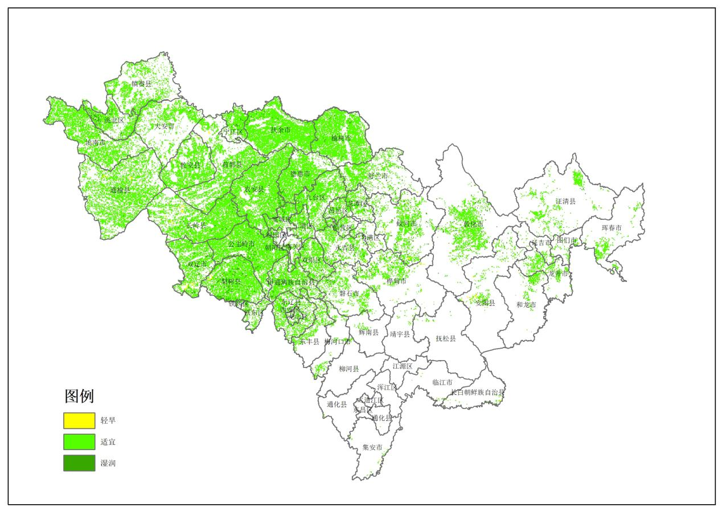

**制作：马冠南、孙晗 签发人：晏明**